**Questão 01 - (UNESP SP/2020)** Um estudante coletou informações sobre a concentração total de sais dissolvidos, expressa em diferentes unidades de medida, de quatro amostras de águas naturais de diferentes regiões. Com os dados obtidos, preparou a seguinte tabela:

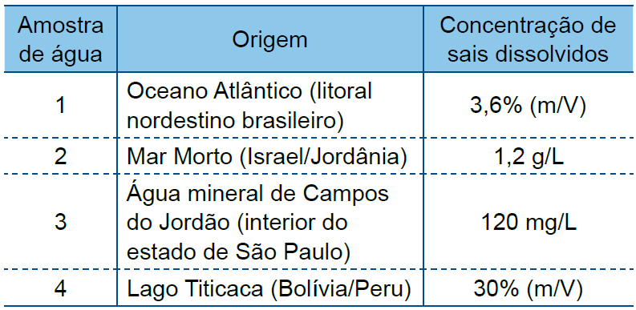

Ao rever essa tabela, o estudante notou que dois dos valores de concentração foram digitados em linhas trocadas. Esses valores são os correspondentes às amostras

a) 2 e 4.

b) 1 e 3.

c) 1 e 2.

d) 3 e 4.

e) 2 e 3.

**Questão 02 - (UNESP SP/2020) Parque Eólico de Osório, RS**

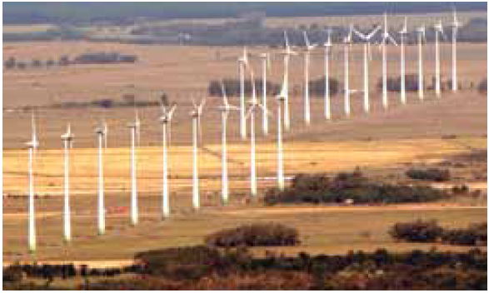

O Parque Eólico de Osório é o maior da América Latina e o segundo maior do mundo em operação. Com capacidade produtiva total de 150 MW, tem potência suficiente para abastecer anualmente o consumo residencial de energia elétrica de cerca de 650 mil pessoas. (www.osorio.rs.gov.br. Adaptado.)

Considere agora a combustão completa do metano, principal componente do gás natural, cuja entalpia de combustão completa é cerca de – 9102 kJ/mol, e que as transformações de energia nessa combustão tenham eficiência ideal, de 100%.

Para fornecer a mesma quantidade de energia obtida pelo Parque Eólico de Osório quando opera por 1 hora com sua capacidade máxima, uma usina termoelétrica a gás necessitaria da combustão completa de uma massa mínima de metano da ordem de

a) 10 t.

b) 5 t.

c) 25 t.

d) 15 t.

e) 20 t.

**Questão 03 - (UNESP SP/2020)** Analise as estruturas das clorofilas a e b.

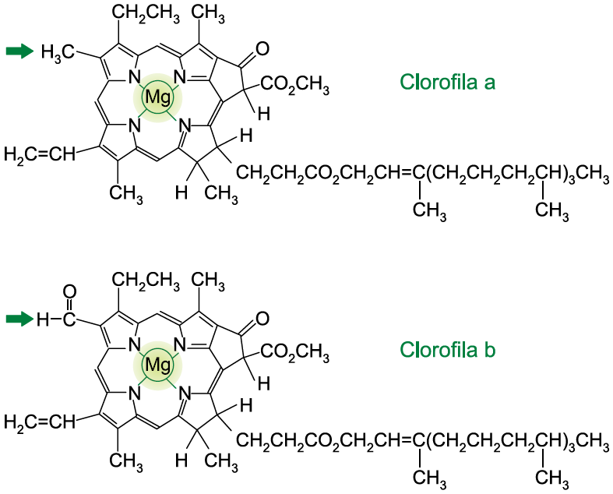

(www.infoescola.com)

As clorofilas a e b estão presentes na estrutura celular denominada __________, sendo que a clorofila __________ é a principal responsável pelo processo de fotossíntese. Nas duas clorofilas, o elemento magnésio encontra-se sob a forma de íons com número de carga __________. A diferença entre as duas estruturas é a presença, na clorofila b, de um grupo da função orgânica __________, em vez de um dos grupos metil da clorofila a.

As lacunas do texto são preenchidas, respectivamente, por:

a) cloroplasto ; a ; 2+ ; aldeído.

b) cloroplasto ; b ; 2+ ; cetona.

c) complexo golgiense ; a ; 1+ ; aldeído.

d) cloroplasto ; a ; 1+ ; aldeído.

e) complexo golgiense ; b ; 2+ ; cetona.

**Questão 04 - (UNESP SP/2020)** As antocianinas existem em plantas superiores e são responsáveis pelas tonalidades vermelhas e azuis das flores e frutos. Esses corantes naturais apresentam estruturas diferentes conforme o pH do meio, o que resulta em cores diferentes.

O cátion flavílio, por exemplo, é uma antocianina que apresenta cor vermelha e é estável em pH  1. Se juntarmos uma solução dessa antocianina a uma base, de modo a ter pH por volta de 5, veremos, durante a mistura, uma bonita cor azul, que não é estável e logo desaparece.

Verificou-se que a adição de base a uma solução do cátion flavílio com pH  1 dá origem a uma cinética com 3 etapas de tempos muito diferentes. A primeira etapa consiste na observação da cor azul, que ocorre durante o tempo de mistura da base. A seguir, na escala de minutos, ocorre outra reação, correspondendo ao desaparecimento da cor azul e, finalmente, uma terceira que, em horas, dá origem a pequenas variações no espectro de absorção, principalmente na zona do ultravioleta.

(Paulo J. F. Cameira dos Santos *et al*. “Sobre a cor dos vinhos:  
o estudo das antocianinas e compostos análogos não parou  
nos anos 80 do século passado”. www.iniav.pt, 2018. Adaptado.)

A variação de pH de 1 para 5 significa que a concentração de íons H+ (*aq*) na solução __________, aproximadamente, __________ vezes. Entre as etapas cinéticas citadas no texto, a que deve ter maior energia de ativação e, portanto, ser a etapa determinante da rapidez do processo como um todo é a __________.

As lacunas do texto são preenchidas, respectivamente, por:

a) aumentou ; 10 000 ; primeira.

b) aumentou ; 10 000 ; terceira.

c) diminuiu ; 10 000 ; terceira.

d) aumentou ; 5 ; terceira.

e) diminuiu ; 5 ; primeira.

**Questão 05 - (UNESP SP/2020)** Considere um cubo de aço inoxidável cujas arestas medem 1 cm.

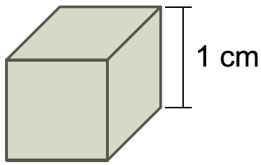

Deseja-se recobrir as faces desse cubo com uma camada uniforme de cobre de 110–2 cm de espessura. Para isso, o cubo pode ser utilizado como cátodo de uma cuba eletrolítica contendo íons Cu2+ (*aq*). Admita que a eletrólise se realize sob corrente elétrica de 200 mA, que a constante de Faraday seja igual a 1105 C/mol e que a densidade do cobre seja 9 g/cm3. Assim, estima-se que o tempo de eletrólise necessário para que se deposite no cubo a camada de cobre desejada será próximo de

a) 17 000 s.

b) 2 200 s.

c) 8 500 s.

d) 4 300 s.

e) 3 600 s.

**TEXTO: 1 - Comuns às questões: 6, 7**

Lâmpadas sem mercúrio

Agora que os LEDs estão jogando para escanteio as lâmpadas fluorescentes compactas e seu conteúdo pouco amigável ao meio ambiente, as preocupações voltam-se para as lâmpadas ultravioletas, que também contêm o tóxico mercúrio.

Embora seja importante proteger-nos de muita exposição à radiação UV do Sol, a luz ultravioleta também tem propriedades muito úteis. Isso se aplica à luz UV com comprimentos de onda curtos, de 100 a 280 nanômetros, chamada luz UVC, que é especialmente útil por sua capacidade de destruir bactérias e vírus.

Para eliminar a necessidade do mercúrio para geração da luz UVC, Ida Hoiaas, da Universidade Norueguesa de Ciência e Tecnologia, montou um diodo pelo seguinte procedimento: inicialmente, depositou uma camada de grafeno (uma variedade cristalina do carbono) sobre uma placa de vidro. Sobre o grafeno, dispôs nanofios de um semicondutor chamado nitreto de gálio-alumínio (AlGaN). Quando o diodo é energizado, os nanofios emitem luz UV, que brilha através do grafeno e do vidro.

(www.inovacaotecnologica.com.br. Adaptado.)

**Questão 06 - (UNESP SP/2020)** Uma das principais razões que levam o mercúrio a ser considerado “pouco amigável ao meio ambiente” é o fato de esse elemento

a) ser altamente volátil, poluindo o ar das grandes metrópoles e intensificando o efeito estufa.

b) interagir com compostos orgânicos de seres vivos, acumulando- se nas cadeias alimentares.

c) interagir com compostos de enxofre, formando sulfeto de mercúrio (HgS), um composto insolúvel em água.

d) ocorrer na crosta terrestre sob forma de um metal líquido de baixa densidade.

e) ser inerte nas condições ambientais, acumulando-se no solo e no leito dos rios.

**Questão 07 - (UNESP SP/2020)** No nitreto de gálio-alumínio, os números de oxidação do nitrogênio e do par Al-Ga são, respectivamente,

a) 0 e 0.

b) +6 e –6.

c) +1 e +1.

d) –3 e +3.

e) –2 e +2.

**Questão 08 - (UNESP SP/2020)** Em quatro tubos de ensaio contendo iguais volumes de soluções aquosas ácidas de HCl com mesma concentração em mol/L, foram acrescentadas iguais quantidades, em mol, de quatro substâncias diferentes, sob forma de pó, como ilustra a imagem.

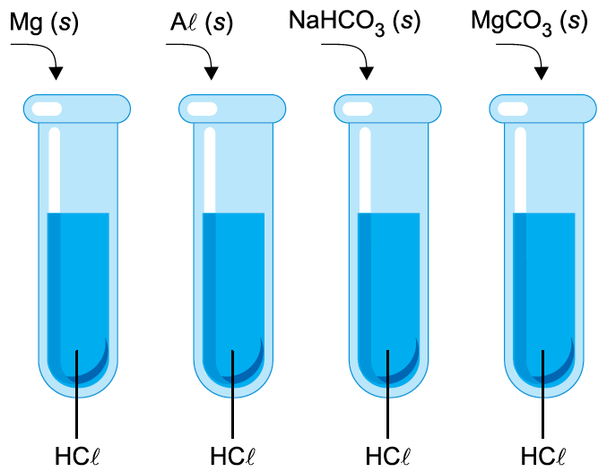

Em cada tubo houve reação química, evidenciada pela produção de gás e pelo desaparecimento total do sólido.

a) Classifique as substâncias sólidas acrescentadas aos tubos de ensaio de acordo com os seguintes critérios:

• aquelas que são boas condutoras de eletricidade.

• aquelas que apresentam ligações covalentes.

b) Em qual dos tubos houve produção de maior volume de gás? Justifique sua resposta.

**Questão 09 - (UNESP SP/2020)** Parte das areias das praias do litoral sul do Espírito Santo é conhecida pelos depósitos minerais contendo radioisótopos na estrutura cristalina. A inspeção visual, por meio de lupa, de amostras dessas areias revela serem constituídas basicamente de misturas de duas frações: uma, em maior quantidade, com grãos irregulares variando de amarelo escuro a translúcido, que podem ser atribuídos à ocorrência de quartzo, silicatos agregados e monazitas; e outra, com grãos bem mais escuros, facilmente atraídos por um ímã, contendo óxidos de ferro magnéticos associados a minerais não magnéticos.

As fórmulas químicas das monazitas presentes nessas areias foram estimadas a partir dos teores elementares de terras raras e tório e são compatíveis com a fórmula

Ce3+0,494La3+0,24Nd3+0,20Th4+0,05(PO43–).

(Flávia dos Santos Coelho *et al*.  
“Óxidos de ferro e monazita de areias de praias do Espírito Santo”.  
*Química Nova*, vol. 28, nº 2, março/abril de 2005. Adaptado.)

a) Qual o nome do processo de separação de misturas utilizado para separar as partes escuras das claras da areia monazítica? Com base na fórmula química apresentada, demonstre que a monazita é eletricamente neutra.

b) O principal responsável pela radioatividade da areia monazítica é o tório-232, um emissor de partículas alfa. Escreva a equação que representa essa emissão e calcule o número de nêutrons do nuclídeo formado.

**Questão 10 - (UNESP SP/2020)** A melatonina (massa molar = 232 g/mol) é um hormônio produzido pela glândula pineal, conhecido como “hormônio da escuridão” ou “hormônio do sono”. A biossíntese desse hormônio se dá a partir do triptofano, que se transforma em serotonina, e esta em melatonina. Essas transformações ocorrem por ação de enzimas.

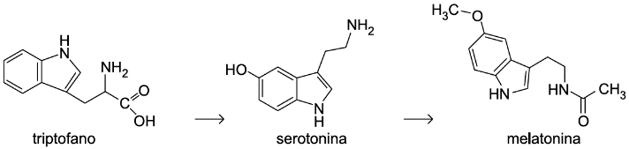

A produção diária de melatonina no organismo humano tem um ritmo sincronizado com o ciclo de iluminação ambiental característico do dia e da noite, de modo que o pico de produção ocorre durante a noite. O gráfico ilustra a concentração de melatonina no plasma, em diferentes horários do dia e da noite.

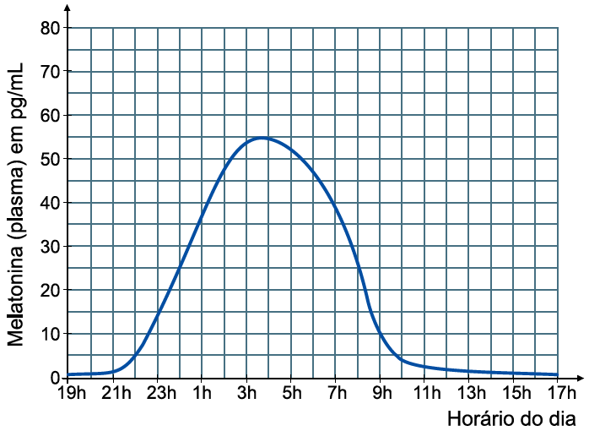

(Josephine Arendt. “Melatonin”.  
*Journal of Biological Rhythms*, agosto de 2005. Adaptado.)

a) Identifique na fórmula do triptofano, reproduzida abaixo, o átomo de carbono quiral e a função amina primária. Considerando a sequência da biossíntese da melatonina, identifique em qual transformação ocorre descarboxilação.

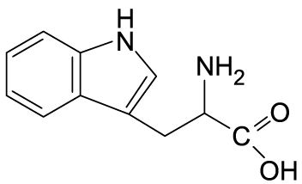

b) Considerando o gráfico e sabendo que 1 pg = 10–12 g, calcule a quantidade em mol e o número de moléculas de melatonina presentes em cada mL de plasma humano às 8 horas da manhã.

**GABARITO:**

1) Gab: A

2) Gab: A

3) Gab: A

4) Gab: C

5) Gab: C

6) Gab: B

7) Gab: D

8) Gab:

a) (I) Os sólidos metálicos são classificados como bons condutores de eletricidade, nesse caso, Mg(s) e Al(s).

(II) Os sólidos iônicos, NaHCO3(s) e MgCO3(s), são sais inorgânicos em que nos ânions HCO3– e CO32– estão presentes ligações químicas do tipo covalente.

b) Considerando 1 mol de cada um dos sólidos apresentados e analisando as equações químicas, temos:

(I)

1Mg(s) + 2HCl(aq) ––– MgCl2(aq) + 1H2(g)

1 mol 1 mol

(II)

2Al(s) + 6HCl(aq) ––– 2 AlCl3(aq) + 3H2(g)

2 mol 3 mol

1 mol 1,5 mol

(III)

1 NaHCO3(s) + HCl(aq) ––– NaCl(aq) + H2O(*l*) + 1CO2(g)

1 mol 1 mol

(IV)

MgCO3(s) + 2HCl(aq) ––– MgCl2(aq) + H2O(*l*) + CO2(g)

1 mol 1 mol

No Tubo (II) houve produção maior de volume de gás 

9) Gab:

a) O processo de separação envolvido é a separação magnética, pois o ímã atrai as partículas com grãos bem mais escuros que contém óxidos de ferro magnéticos.

A soma total de todas as cargas é igual a zero.

Ce3+ 0,494La3+ 0,24Nd3+ 0,20Th4+ 0,05(PO4)13–

0,494 . 3 + 0,24 . 3 + 0,20 . 3 + 0,05 . 4 = + 3,0

1 . (–3) = –3,0

Carga total: +3 – 3 = zero (eletricamente neutra)

b)  => 

Cálculo do número de nêutrons:

A = p + N

228 = 88 + N

N = 140

10) Gab:

a)

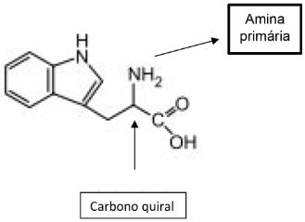

A descarboxilação ocorre na transformação do triptofano na serotonina, pois o grupo carboxila presente no triptofano não está presente na serotonina.

b) De acordo com o gráfico fornecido, a quantidade de melatonina às 8 horas da manhã era de  (2510–12 g/mL). Assim, tem-se:

I) Cálculo da quantidade em mol de 2510–12 g:

1 mol de melatonina ––––––– 232g

x mol de melatonina ––––––– 2510–12 g

x  1,0810–13 mol de melatonina

II) Cálculo do número de moléculas de 2510–12 g de melatonina:

Número de moléculas  1,0810–13 mol61023   6,481010 moléculas